Чемпион мира по пожарно-прикладному спорту служит на Северо-Востоке столицы
09.09.2015
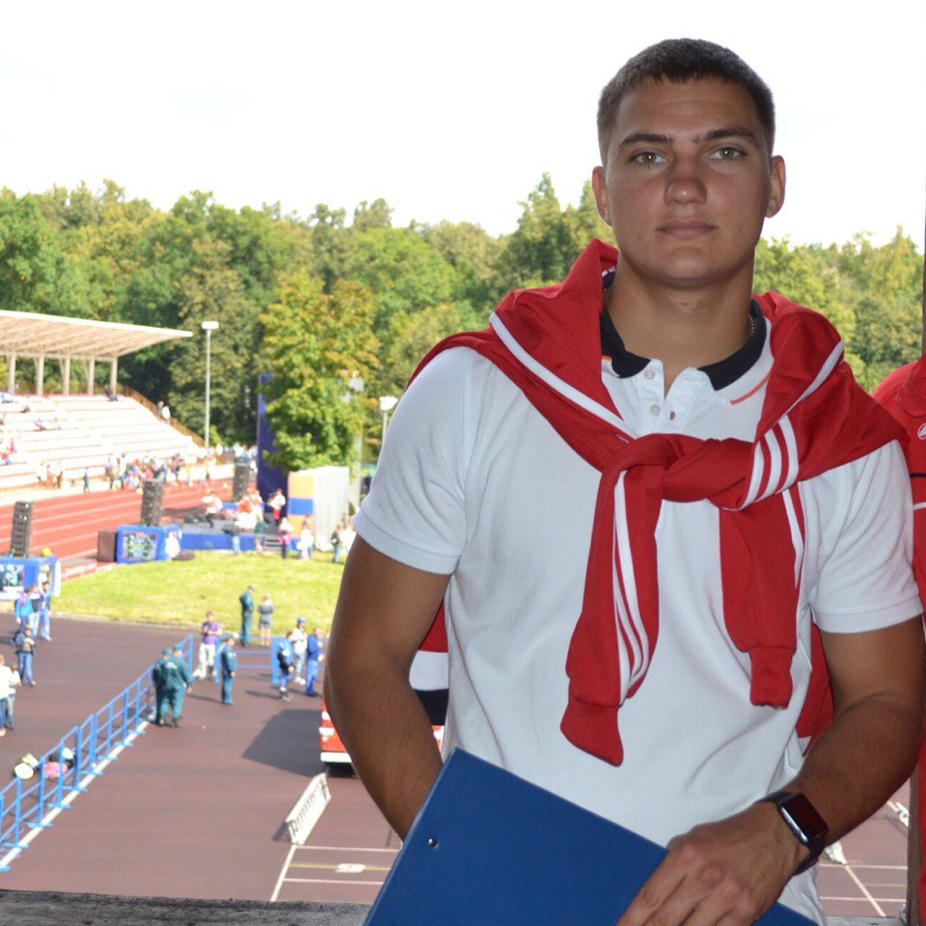
МЧС России - это огромная и разнообразная структура, в которой служат и работают героические пожарные и доблестные спасатели, храбрые кинологи и непоколебимые водолазы, отважные летчики и опытные врачи. Но МЧС это не только круглосуточная работа на пределе возможностей для предотвращения, спасения и помощи – это еще и спорт. Спорт высоких достижений – пожарно-прикладной спорт.
Пожарно-прикладной спорт — это вид спорта, заключающийся в выполнении комплексов разнообразных приёмов, применяемых в практике тушения пожаров, как в индивидуальном, так и в групповом зачёте.
На Северо-Востоке столицы в 59 пожарно-спасательной части служит обычный пожарный в звании сержанта, мастер спорта по пожарно-прикладному спорту Данил Шалда.
Данил родился на далеком севере в городе Надыме. Учился в школе номер 6, где и было положено начало занятиям пожарно-прикладным спортом. В 2006 году на урок физкультуры пришла первый тренер Данилы - Елена Аряшкина.
- «Ее рассказ о пожарно-прикладном спорте, о соревнованиях меня сначала никак не привлек», - вспоминает Данил, - «но я все-таки решил сходить на первую тренировку с друзьями «за компанию» и остался в этом спорте».
Первые тренировки давались Даниле тяжело: - «было непонятно абсолютно все: оборудование, трасса, а главное для чего всё это нужно».
Прошло некоторое время, и все одноклассники отсеялись, а Данила остался. Там он познакомился с новыми ребятами и начал упорно заниматься уже во главе с тренером Алексеем Аряшкиным. Буквально через 2 месяца начал выступать на первых соревнованиях. Результат был даже лучше, чем на тренировках.
- «Были ребята, которые выступали лучше, и я стремился быть лучшим. Меня стали частенько брать на соревнования, и показатели с каждым разом становились только выше».
В 2008 году став абсолютным чемпионом Ямала, по средней группе, и впервые попав на чемпионат России в городе Уфе, «маленький чемпион» впервые ощутил всю прелесть этого спорта.
Следующим этапом в карьере Данилы стала сборная Ямала. Тут все стало сложнее: новые люди, большие нагрузки и двухразовые тренировки но, не смотря на это результаты стали расти. Так Данил выиграл на зональных соревнованиях в городе Пенза стометровую полосу с препятствиями и башню.
Затем первый чемпионат России в городе Санкт-Петербург и второе место на башне.
- «Это был хороший результат, но второе место - не первое» - говорит Данил, - «а значит, есть к чему стремиться».
В 2010 Данил участвовал в первом юношеском Чемпионате мира по пожарно-прикладному спорту. По старшей группе выступать было еще сложнее: снаряды выше и подниматься уже не во второй этаж, а в третий этаж учебной башни. Данил начал тренироваться гораздо больше и упорней. Ведь на предстоящем зимнем чемпионате в Нижнем Новгороде выявляли претендентов в сборную России. «Я туда зацепился, был 8 из 10 , но это было на все» - вспоминает Данил - «мне хотелось попасть на Чемпионат мира. Нас вызывали на сборы в сборную России, затем в мае сильнейших оставляли на последний сбор в городе Казани, где и проходил ЧМ. И так нас осталось пятеро, а должно бежать трое. Не знаю, почему, но в душе я чувствовал, что попаду на чемпионат. Так и получилось и меня взяли в команду. Я поставил мировой рекорд по башне в окно третьего этажа 10.45 сек.! Не передаваемые ощущения, эмоции просто переполняли. В финале я проиграл, но не опустил руки. На следующий день я выиграл стометровую полосу препятствий и стал чемпионом мира! А наша команда выиграла эстафету и боевое развертывание. И ... мы выиграли этот ПЕРВЫЙ ЧЕМПИОНАТ МИРА ПО ПОЖАРНО-ПРИКЛАДОНМУ СПОРТУ. На тот момент я чувствовал себя так, будто я взял олимпийское золото. Для меня это было высшее достижение».
С поступлением в университет Данилу пришлось выбирать. Решение было в пользу университета, и пожарно-прикладной спорт был забыт, на полгода. Затем Данилу предложили выступать за Москву.
С 2011 года Данил Шалда является участником сборной команды Главного Управления МЧС России по пожарно-прикладному спорту и не перестает зарабатывать призовые места на городских соревнованиях.
Фото с мероприятия тут.

Адрес страницы: http://ostankino.mos.ru/presscenter/news/detail/2141195.html
Управа Останкинского района города Москвы

